**文件目录：**

baidu_api.py: 用于构建百度翻译引擎

youdao_api.py: 用于构建有道翻译引擎

google_api.py: 用于构建谷歌翻译引擎

apis.py：用于集成各引擎

main.py：构建web页面

data.csv：记录用户选择

pip安装：运行需要的环境和版本

**web运行步骤：**

1. 进入项目页面
2. 命令行输入streamlit run main.py
3. 网页输入localhost:8501

**环境安装：**

* Python==3.7
* googletrans==4.0.0rc1
* pandas==1.3.5
* streamlit==1.8.1
* requests==2.27.1
* streamlit-aggrid==0.2.3.post2

**主页面：**

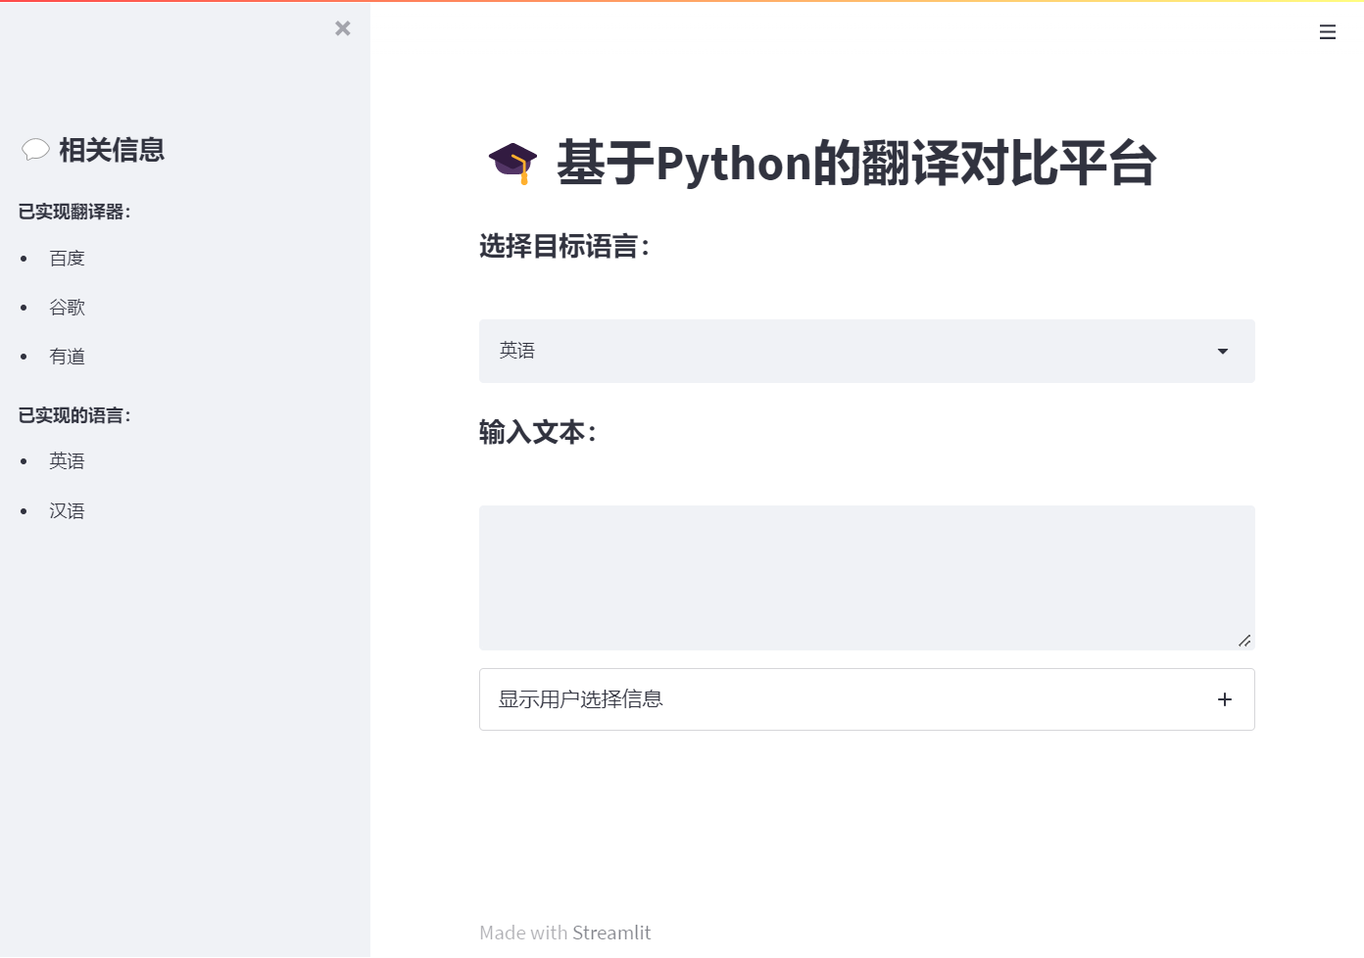

**对比翻译功能：**

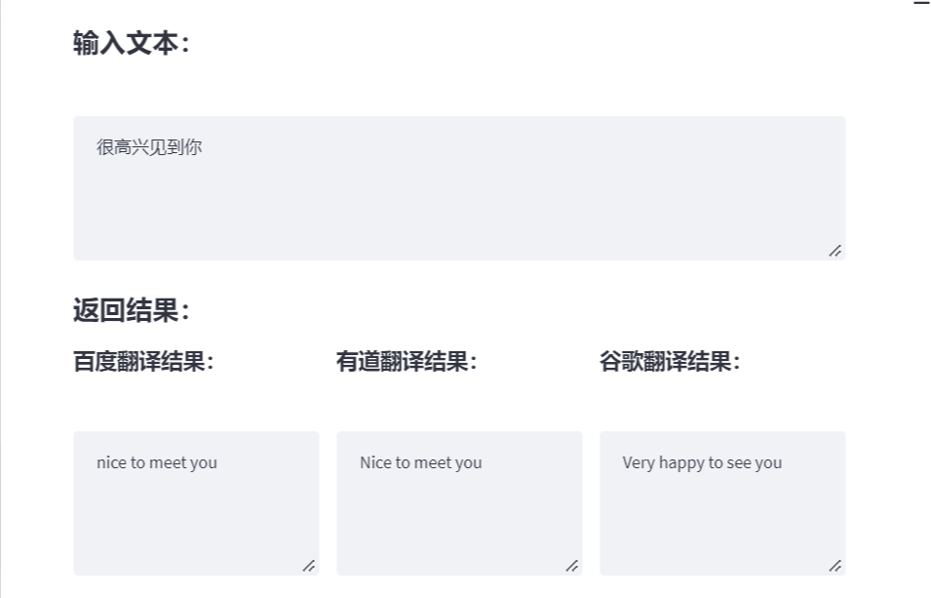

**记录用户选择功能：**

